Het bijbelse kernwoord vurig bidden, smeken

Onderstaande gegevens zijn verzameld uit Gesenius’ Hebr. und Aram. Handwörterbuch; 16e Aufl. 1915 en Abr. Trommius, Nederlandse Concordantie (6e herz.dr.).

I. HET OUDE TESTAMENT

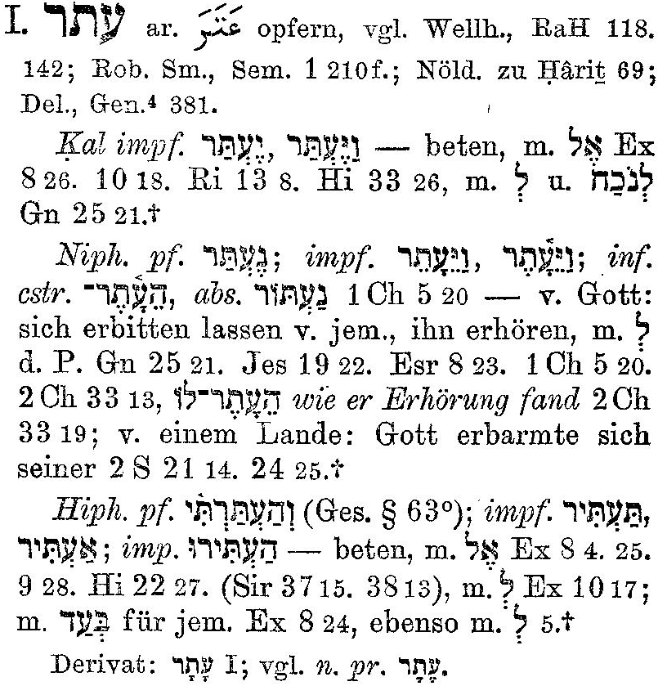
I.A.a en b: De tekstgegevens over vurig bidden en smeken
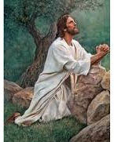
Het Hebreeuwse (werk) woord yatar (zie hier-naast) heeft de beteke-nis van vurig bidden. Daarnaast zijn er andere Hebreeuwse werkwoorden (hier niet vermeld) waarvan de betekenis kan worden weergegeven met het woord smeken; inhoudelijk is dit niet veel anders.

I.A.a: Vurig bidden
- En Izak bad de Heere zeer in de tegenwoordigheid van zijn huisvrouw ( Gen. 25 : 21
- En Farao riep Mozes en Aäron en zeide: Bidt vurig tot de Heere..(Ex. 8 : 8; zie verder 9 : 28,29, 30
- Idem in Ex. 10 : 17, 18
- Toen aanbad Manoach de Heere vurig.. (Richt. 13 : 8)
- Gij zult tot Hem ernstiglijk bidden en Hij zal u verhoren (Job 22 : 27)
- Hij zal tot God ernstiglijk bidden, Die in hem een welbehagen nemen zal (Job 33 : 26).
- In Ex. 8 : 25, 26 is het woord voor vurig bidden door de Statenvertalers vertaald met: offeren aan God (ook in Herz.St.Vert.)

Het Hebr. werkwoord in de niph. pf: betekent: God Die Zich laat verbidden: zie Gen. 25 : 21; Jes. 19 : 22; Ezra 8 : 23; 1 Kron. 5 : 20; 2 Kron. 33 : 13, 19; vgl. 2 Sam. 21 :14; 24 : 25.

I.A.b Smeken
- En tot U in dit huis bidden en smeken (1 Kon.8 : 33; 2 Kron. 6 : 24)
- Dat zij zich bekeren en tot U smeken…(1 Kon. 8 : 47; 2 Kron. 6 : 37)
- En dat deze mijn woorden waarmee ik voor de Heere gesmeekt heb, moge nabij zijn voor de Heere onze God, dag en nacht ( 1 Kon. 8 : 59)
- Boog zich op zijn knieën voor Elia en smeekte hem (2 Kon.1 : 13)
- Dat zij tot de koning ging om hem te smeken en van hem te verzoeken (Esther 4 : 8)
- Zij (Esther) weende en zij smeekte hem ( Esther 8 : 3)
- Velen zullen uw aangezicht smeken (Job 11 : 19)
- Ik smeekte met mijn mond tot hem (Job 19 : 16)
- En ik smeek om der kinderen mijns buiks wil (Job 19 : 17)
- Tot U, Heere riep ik en ik smeekte tot de Heere (Ps. 30 : 9)
- De rijken.., zullen uw aangezicht met geschenk smeken (Ps. 45 : 13)
- Laat mijn smeken voor Uw aangezicht komen ((Ps.119 : 170)
- Ik smeekte tot de Heere met mijn stem (Ps. 142 : 2)
- Velen smeken het aangezicht des prinsen (Spr. 19 : 6)
- Als hij met zijn stem smeekt (Spr. 26 : 25)
- Zij zullen u smeken, zeggende (Jes. 45 : 14)
- (Hizkia) En smeekte des Heeren aangezicht (Jer. 26 : 19)
- Zij vonden Daniël biddende en smekende voor zijn God (Dan. 6 : 12)
- En wij smeekten het aangezicht van de Heere onze God niet (Dan. 9 : 13)
- Hij (Jakob) weende en smeekte hem (Hosea 12 : 5)
- Naar het huis van God ..om het aangezicht des Heeren te smeken (Zach.7 : 2; 8 : 21, 22)
- Nu dan smeekt toch het aangezicht van God, dat Hij ons genadig zij (Mal. 1 : 9)

Het hierboven gestelde heeft betrekking op het werkwoord smeken (OT); de teksten waarin het zelfstandig naamwoord smeking wordt genoemd, zijn niet opgesomd (inhoudelijk gaat het over hetzelfde als in het werkwoord).

II. HET NIEUWE TESTAMENT

II.A. Smeken/ smeking

Het Griekse woord voor smeken/ smeking is deèsis

- Deze allen waren eendrachtelijk volhardende in het bidden en smeken, met de vrouwen….(Hand. 1:14)
- Met alle bidding en smeking, biddende te allen tijd in de geest…(Ef. 6 : 18)
- Weest in geen ding bezorgd, maar laat uw begeerten in alles, door bidden en smeken, met dankzegging bekend worden bij God (Fil. 4 : 6)
- Ik vermaan dan voor alle dingen, dat gedaan worden smekingen, gebeden, voorbiddingen, dankzeggingen….(1 Tim. 2 : 1)
- Die nu waarlijk weduwe is en alleen gelaten, die hoopt op God en blijft in smekingen en gebeden, nacht en dag (1 Tim. 5 : 5)
- Die in de dagen van Zijn vlees gebeden en smekingen tot Degene Die Hem uit de dood kon verlossen, met sterke roeping en tranen geofferd hebbende…(Hebr. 5 : 7).

III. Samenvatting + toepassing (over tekstgegevens OT en NT)

1. Als wij bidden, naderen we met gevouwen handen en gesloten ogen tot God, de Allerhoogste. Hij is niet zondermeer een Opperwezen waarvan we weinig meer kunnen zeggen dan dat het bestaat. Bidden is in de Bijbel: op audiëntie gaan bij God, naderen tot de God van het verbond Die Zich in Zijn Woord aan ons openbaart. Het is Zijn aangezicht zoeken met smeekbeden en in kinderlijk vertrouwen. Bidden houdt niet in, dat we de Heere een lijstje met onze wensen voorleggen. Het mag veeleer in ons bidden komen tot een ontmoeting met de levende God. Of zoals mijn zondagsschoolonderwijzer, toen ik een jaar of tien was, altijd zei: ‘Kinderen, als we bidden, spreken we met God’. Dat is in één woord een ondoorgrondelijk gebeuren. ‘Onze Vader Die in de hemelen zijt.’

Ook al hebben we niets concreets aan God te vragen, dan nog is bidden als het ware de ademhaling van onze ziel. We mogen ons hart ophalen aan de ontmoeting met Hem, Hem aanbidden, Hem loven. Hoe groot is Hij! Zeg maar met Thomas van Aquino: ‘Heere, geef mij niets dan alleen Uzelf.’ Vgl. Ps. 30 : 9; 119 : 170; 142 : 2.

2. Maar meestal gaat het in ons bidden toch ook om het uiten van hartenwensen die we aan God kwijt willen. Dat kan zijn: een vraag om vergeving van onze schulden (zoals in het ‘Onze Vader’). Het mag vooral ook zijn een vraag om Hem, de Schepper en Redder van ons bestaan meer en meer te leren kennen en Zijn gemeenschap te mogen beleven. En omdat we diep van die God afhankelijk zijn: vragen om dingen die met onze gezondheid en ons welzijn te maken hebben of bijv. om een kinderzegen (Gen. 25:21). Vgl. Ef. 6 : 18; Fil. 4 : 6; 1 Tim. 2 : 1.

3. Bidden is ook echter voorbede doen. Niet voor niets komt het woordje ‘ons’ (en niet ‘ik’) veelvuldig in het Onze Vader voor. Bidders zijn, als het goed is, echte pleitbezorgers/ advocaten. Zij bidden om de verheerlijking van Gods Naam. Want alle dingen zijn uit Hem, door Hem en tot Hem. Zij bidden om een zegen voor zieken en stervenden, voor familieleden en vreemdelingen, voor jongeren die midden in de wereld leven en verloren dreigen te gaan, voor overheden en allen die over ons gesteld zijn, voor wereldregeerders, voor predikanten, evangelisten en zendelingen….
Om te weten wat gebedsstof is, moeten we vooral nog maar eens goed de teksten die hierboven genoemd zijn, nalezen. Wat worden ons bij voorbeeld in het boek van de psalmen niet een gebedsthema’s’ aangereikt.

Wat Christus’ jongeren tussen hemelvaart en pinksteren deden (Hand. 1 : 14) mag ons tot voorbeeld zijn, ook in ons gezinsleven. Kohlbrugge schreef ooit, dat we zelfs om een spijker mogen bidden. Of als we alleen staan in het leven, laat het dan op ons van toepassing zijn wat we lezen in 1 Tim. 5 : 5: ‘Die nu waarlijk weduwe is en alleen gelaten, die hoopt op God en blijft in smekingen en gebeden, nacht en dag.’ En als u soms kinderloos bent, denk dan nog eens aan Richt. 13 : 8, 24 (Manoachs gebed).

4. De Bijbel geeft ons vele voorbeelden van bidders. Denk aan. Mozes die opkomt voor het volk dat het bedorven heeft in de zonde met het gouden kalf. Zie Ex. 32 : 30vv. Denk aan Salomo die zijn volk opdraagt aan zijn God bij de inwijding van de tempel. Zie 1 Kon. 8 : 37. o.a. Denk aan Hizkia die zijn God om genezing vraagt (zie Jer. 26 :19), maar intussen vooral bij God verlegen zit om de glorie van Gods Naam. Denk aan Daniël die als een zaakgelastigde pleit voor zijn volk. Zie Dan. 6 : 12. Denk vooral aan Jezus die in stille nachten, als de schare naar huis is gegaan, tot Zijn hemelse Vader gaat op een berg of in Joh. 17 als een hogepriester voor de Zijnen intreedt bij Zijn Vader. Denk aan Paulus die drie keer bidt om wegneming van een doorn in zijn vlees (2 Kor. 12 : 8v) en de Heere verhoort zijn gebed en zegt: ‘Mijn genade is u genoeg.’

5. In de teksten die we boven opsomden gaat het steeds om bidden in grote intensiviteit (vurig/ ernstig bidden; smeken). Zie bijv. Ex. 8 : 8 o.a.. Wij spreken wel over worstelen met God. Wij moeten de Heere altijd vrijlaten. Hij is niets aan ons verplicht dan wat Hij verplicht is aan Zijn eigen Woord. Maar laat Hem nooit los. Vgl. Hosea 12 : 5. U mag gerust volhardend bidden. Het hoeft ons evenwel nooit om het even te zijn, of God ons verhoort. Als u bidt, moet u niet als een baar der zee zijn, op en neer, op en neer (Jak. 1 : 6). Zie verder Job 22 : 27; 33 : 26.

6. Ons naderen tot God in het gebed, moet altijd zijn: in ootmoed. Augustinus zei ooit: ootmoed, ootmoed, ootmoed. Hij liet in zijn sterfkamer de wanden beplakken met teksten uit de boetepsalmen. De tollenaar sloeg zich op de borst en stamelde: ‘O God, wees mij de zondaar genadig’ (Luk. 18 : 13).
Maar vergeet intussen nooit: Ware boetvaardigheid en geloof gaan altijd hand in hand, ook in ons gebedsleven.

7. Bidden mogen we leren van onze moeder, als we nog op haar schoot zitten. Maar het is vooral ook iets dat we leren van de heilige Geest. Lees maar eens het gedicht van Guido Gezelle aan het slot van deze bijdrage. ‘.’O, leer mij arme dwaas, hoe dat ik bidden moet.….

8. Als u tot God nadert, komt u altijd als een bedelaar voor Gods troon. U hebt geen enkele verdienste in uw handen. U hebt evenwel een pleitgrond. Lees Hebr. 5 : 7 waar ons gezegd wordt, dat Jezus heel Zijn leven met smekingen heeft doorgebracht. Daar ligt uw en mijn pleitgrond. Hij heeft voor ons gebeden, dat ons geloof niet ophoudt (Luk. 22 : 32a). En kijk dan tenslotte ook nog eens de tekstwoorden na die opgesomd zijn in het voorgaande over God Die Zich laat verbidden. Hij, die God overtreft alle verwachtingen van een moe getobd en uitgeteerd mensenkind dat geen uitkomst ziet en toch niet anders kan dan alles van Hem verwachten

9. Als u ’s zondags in de kerk bent en de voorganger bidt, hoe is dan ons hart gesteld? Zie o.a. Zach. 7 : 2. o.a.. Is dat samen met anderen bidden niet wat een psalmist zegt: God aanlopen als een waterstroom?! Vgl. 1 Kon. 8 : 33, 47, 59; 2 Kron. 6 : 24. Laat het een geroep zijn naar de hemel. Mogen we in alle nood en dood soms bij God niet de voet tussen de deur zetten? Zie Mal. 1:9. En weet het, beleef het wat Paulus schrijft in 2 Kor. 6 : 2: ‘Hij zegt: In de aangename tijd heb Ik u verhoord, en in de dag der zaligheid heb Ik u geholpen. Ziet, nu is het de welaangename tijd, ziet, nu is het de dag der zaligheid.!’
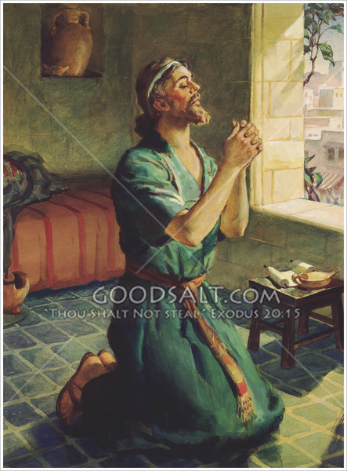
Gij badt op enen berg alleen,
en... Jesu, ik en vind er geen
waar 'k hoog genoeg kan klimmen
om U alleen te vinden:
de wereld wil mij achterna,
alwaar ik ga
of sta
of ooit mijn ogen sla;
en arm als ik en is er geen;
geen een,
die nood hebbe en niet klagen kan;
die honger, en niet vragen kan;
die pijne, en niet gewagen kan
hoe zeer het doet!

o Leert mij, armen dwaas, hoe dat ik bidden moet! (Guido Gezelle; 1859)

De afbeelding toont de biddende Jezus in Gethsémané.
Zie ook de preek in mijn website in de rubriek homiletica/ Heid. Cat.over zondag 45 (vr. en antw. 116 – 119).
De afbeelding toont Daniël, biddende tot zijn God. Zie Dan. 6 : 12.

